

**Agenda**

**Capacitación a conductores de vehículos de tracción animal**

**Fecha:** Lunes 28 de octubre

**Hora:** 8:00 a.m.

**Lugar:** Auditorio de El CAM

**Exposición de pintura**

**Fecha:** Martes 29 de octubre

**Hora:** 9:00 a.m.

**Lugar:** Parque Informático de Ciencia, Arte y Tecnología ‘Carlos Albán’

Participan niños de tercero de primaria a once grado de bachillerato de las instituciones educativas de Popayán

**Celebración del tradicional Día de los Niños o ‘Halloween’**

**Fecha:** Jueves 31 de octubre

**Hora:** 9:00 a.m.

**Lugar:** Parque ‘Francisco José de Caldas’

**Alcalde Fuentes participó del ‘Congreso de Ciudades Creativas’**

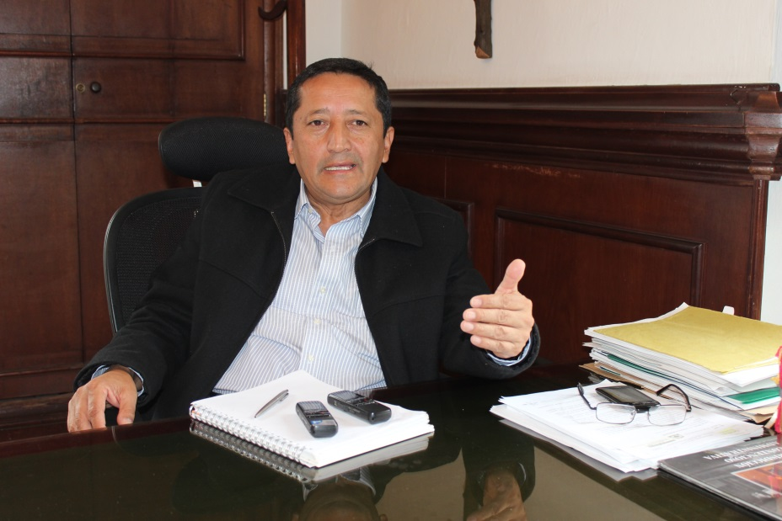Por invitación de la Unesco, el alcalde de Popayán, Francisco Fuentes Meneses, viajó a Beijing en donde se realizó el ‘Congreso de Ciudades Creativas’, “estuvimos representantes de 35 ciudades del mundo en este evento, que reunió las localidades reconocidas por la Unesco como creativas en temas de moda, música, artesanías, arte y gastronomía”, dijo a su llegada el alcalde Fuentes.

El propósito de la Unesco es fortalecer las regiones que tienen un legado importante, “en el caso nuestro, las cocinas tradicionales, a partir de ellas Popayán debe lograr una mayor productividad, posicionarse en el ámbito internacional y ofrecer de esta manera otras oportunidades de ocupación a sus habitantes”, señaló el burgomaestre.

No sólo el Congreso Gastronómico será el evento reconocido, la ciudad debe sacar adelante la política pública en esta materia y el gobierno local le apuesta a esta tarea, según el mandatario de los payaneses es necesario diseñar estrategias que fortalezcan los procesos culturales debido a que la tendencia en los últimos años es que la gente emigre a las urbes, “las estadísticas presentadas en el congreso mostraron que hay un 70% habitando las ciudades y sólo un 30% de la población se ha quedado en el sector rural”.

**“Ante el retraso de las obras de movilidad, el primer preocupado soy yo”: alcalde Fuentes**

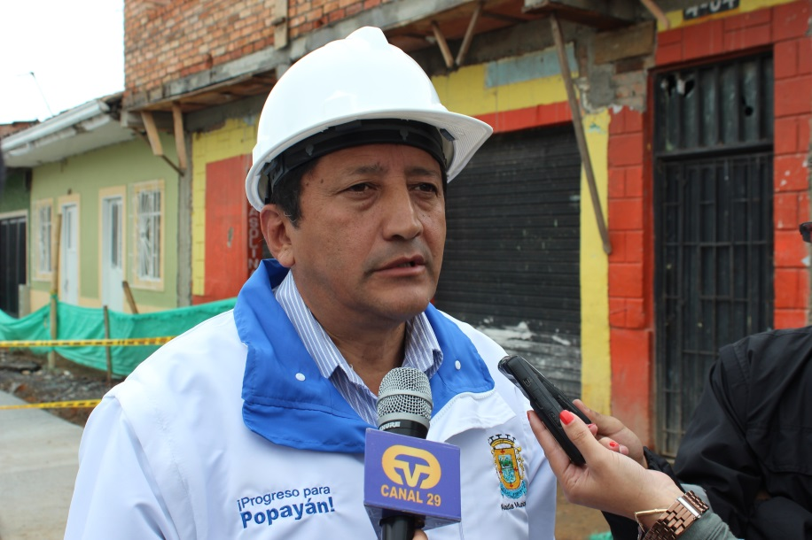A su regreso a la capital caucana el mandatario de los payaneses manifestó su preocupación por la situación que presentan las obras viales del Sistema Estratégico de Transporte Público –Setp-. “Como alcalde y como ciudadano me siento muy inquieto por el retraso en las obras que lidera Movilidad Futura, el propósito como gobernante es promover proyectos y ejecutar las obras que la ciudadanía requiere y es difícil encontrarse con tantos inconvenientes”.

El alcalde ha venido realizando un seguimiento a contratistas e interventores de estas obras, exigiendo el compromiso a esta labor, “hay que resaltar que los recursos para la ejecución del proyecto están asegurados y que existen unos diseños para que las obras tengan una larga durabilidad, la calidad en las mismas se debe garantizar y haremos todo lo necesario para hacer cumplir los contratos, exigiremos a las interventorías ser más estrictos en su labor”, mencionó el burgomaestre.

De igual manera, el alcalde Fuentes indicó que además del seguimiento técnico de ejecución de obras se realizará una revisión minuciosa de los documentos soportes que presentaron los contratistas mediante los cuales certificaron experiencia y capacidad económica, “nuestro objetivo es conseguir que las obras se realicen y se le cumpla a la comunidad”.

**Jornada masiva de salud en Calibío realizará la Secretaría de Salud**

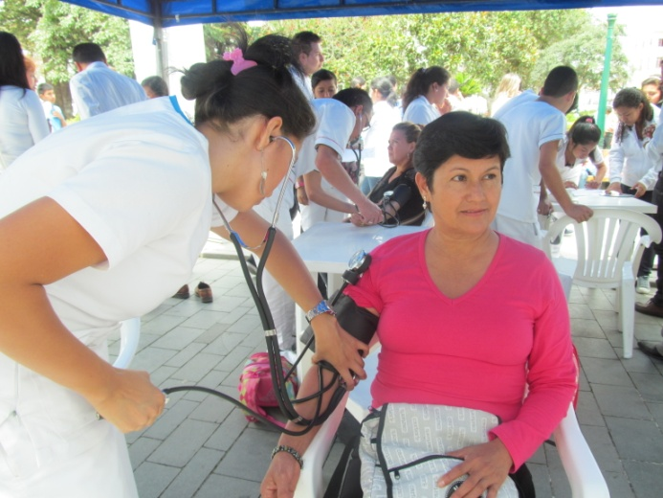Este sábado 26 de octubre a partir de las 8:00 de la mañana en la vereda Calibío, la Secretaría de Salud de Popayán, con el apoyo de los vacunadores de la ESE Popayán, llevará a cabo una jornada masiva de salud que incluye consulta médica, talla, peso, tamizaje visual y auditivo, odontología, peluquería, manicure, desparasitación y vacunación tanto para adultos como para niños, adolescentes y jóvenes entre los 11 y 20 años de edad, así como vacunación canina y felina.

En esta jornada gratuita de promoción de la salud y prevención de la enfermedad, se contará con médicos, enfermeras y odontólogos.

**Requisitos para carnet de caninos de razas peligrosas**

****El programa de Zoonosis de la Secretaría de Salud de Popayán, dio a conocer los requisitos exigidos por el municipio de Popayán, a las personas interesadas en llevar a cabo el registro de las mascotas consideradas potencialmente peligrosas, según lo establece la Ley 746 de 2002 y el Decreto 00363 de 2005:

* Se deben consignar $53.100 en la cuenta Nº 041855891 del Banco de Occidente. Este valor equivale al concepto por la marca de ganado.
* Obtener Póliza de Responsabilidad Civil Extracontractual, suscrita por el propietario del canino, hasta por la suma de $5.000.000.
* Presentar el Certificado Médico Veterinario, en el cual se deben especificar las características fenotípicas de la mascota, la raza y destino (compañía, guardia, guía, etc.).
* Dos fotocopias tamaño carnet del propietario y de la mascota.
* La fotocopia de la cédula del propietario.
* Y el carnet vigente de vacunación d la mascota.

**Capacitación a conductores de vehículos de tracción animal**

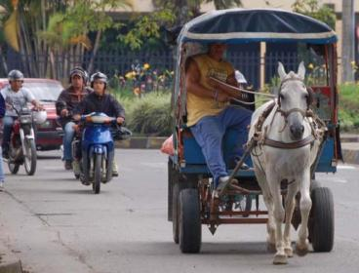El próximo lunes 28 de octubre a partir de las 8:00 de la mañana en el auditorio de la Alcaldía de Popayán, la Secretaría de Salud de Popayán, a través del programa de Zoonosis, ofrecerá una capacitación dirigida a los carretilleros, sobre la reglamentación concerniente al manejo de vehículos de tracción animal y la protección a los semovientes en cuanto a las condiciones sanitarias adecuadas, la conservación, el cuidado, el mantenimiento y el bienestar de los animales, afirmó el médico veterinario Reinaldo Paz, quien estará a cargo de la instrucción sobre el tema en mención.

Esta capacitación es muy importante porque las personas que trabajan en ese medio, deben conocer tanto las normas de tránsito como la reglamentación sobre los vehículos de tracción animal que incluyen el buen trato, la alimentación adecuada y no excederse en la carga a los semovientes. Además, los carretilleros deben tener en cuenta que el caballo está apto para trabajar desde los tres hasta máximo los 15 años. Si el animal pasa de esas edades, es tiempo de jubilarlo.

El veterinario también señaló, que de acuerdo con la reglamentación para la protección del medio ambiente, todo vehículo de tracción animal que sea utilizado para el transporte de carga, cuyos residuos puedan contaminar el aire por polvo, gases, partículas o materiales volátiles de cualquier naturaleza, deben poseer dispositivos protectores y carpas o coberturas de material resistente, con el fin de evitar el escape de sustancias que pueden contaminar el aire.

Igualmente para evitar problemas de salud pública, estos medios de transporte de carga, deben estar provistos de pala y de balde para recoger los residuos fisiológicos de los animales.

En Popayán el gremio de carretilleros es muy grande. Está conformado por diferentes asociaciones, entre otras por Asocanorte, La Nueva Esperanza, Galería del Barrio Bolívar, Galería de la Esmeralda, Galería Alfonso López, así como por quienes transportan materiales de construcción, en vehículos de tracción animal.

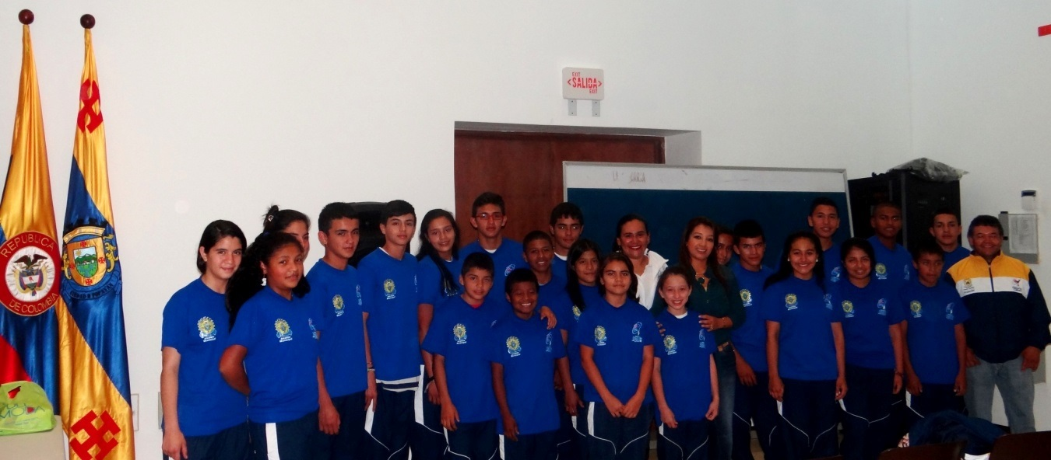**Escuela de formación deportiva de Alcaldía municipal cosecha triunfos en Bogotá**

Seis medallas lograron los deportistas de Yudo en representación del municipio de Popayán, en el tercer día de competencias nacionales de los Juegos Supérate Intercolegiados 2013 que se realizan del 21 de octubre al 2 de noviembre en Bogotá.

Las preseas fueron logradas de la siguiente manera: Daniel Camilo Rodríguez de 15 años de edad, categoría A en 64 kilos, consiguió medalla de oro. Medalla de Plata, Leidy Fernández de 16 años de edad, categoría B en 70 kilos; Estefany Maca de 13 años de edad, categoría A en 58 kilos. En Bronce, Miguel Enrique Tovar de 14 años de edad, categoría A en 64 kilos; Derly Quisoboní de 13 años de edad, en 64 kilos y Estefany Martínez de 13 años de edad.

Los jóvenes yudocas de la mano y orientación de Alejandro Solano, hacen parte de las Escuelas de Formación Deportiva de la Alcaldía de Popayán en un proceso que cumple cerca de cuatro años en formación y disciplina que en este certamen cosecha triunfos para la capital del Cauca. Los encuentros se realizaron entre la 1:30 y 8:30 de la noche en suelo capitalino, donde participan 18 departamentos de todo el país en la disciplina de yudo.

Con este logro, Daniel Camilo Rodríguez (Oro) se prepara para representar al país en los Juegos Suramericanos escolares a celebrarse en Mar del Plata, Argentina, en la categoría A y el Campeón nacional 55 kilos Andrés Estiven Oliveros Castillo en el Centro americano en la Categoría B que tiene como sede la ciudad de Armenia, departamento de Quindío.

**Ajedrez**

En la categoría B, novatos de la disciplina de ajedrez, Jania Manrique de 15 años de edad, logró colgarse una presea de bronce en la prueba clásica después de superar a su similar de Bogotá y Daniela Rodríguez en categoría B avanzados, logró una buena participación a pesar de no conseguir medalla.

Amabas deportistas también hacen parte de las Escuelas de Formación Deportiva que impulsa en Popayán, la Alcaldía Municipal.